Spelregels en huurvoorwaarden winterseizoen indoorhal Tennisvereniging REO
Algemeen
REO beschikt over een tennishal met drie in 2022 vernieuwde tennisbanen.
In het winterseizoen ( 1 oktober tot 1 april) worden de banen, tussen 7:00 en 23:00 uur, beschikbaar gesteld aan verschillende groepen gebruikers
- De tennisschool/Indoor competities/Jeugd activiteiten
- Vaste huurders lid van REO
- Vaste huurders geen lid van REO
- Speciale verhuringen (bedrijfsuitjes, toernooien andere verenigingen)
- Ad hoc huurders lid van REO
- Ad hoc huurders geen lid van REO
Met de groepen genoemd onder nummer 1. worden door het bestuur van REO separate afspraken gemaakt over de geplande uren en tarieven. Deze afspraken vallen buiten deze spelregels en huurvoorwaarden.
Deze spelregels en huurvoorwaarden zijn dan ook alleen van toepassing op de hier boven benoemde groepen onder de nummers 2 tot en met 6.
De nummering van de groepen geeft de voorrangsregels weer waarmee de banen aan de groepen worden toegewezen.
De huurtarieven worden door het bestuur vastgesteld, de tarieven verschillen per groep en kunnen per tijdstip op de dag variëren. Daarmee wordt aan de door het bestuur vastgestelde verhuur-principes voldaan:
- REO leden gaan voor niet leden
- De huurtarieven voor niet leden zijn hoger dan voor REO leden
- Courante uren hebben een hoger tarief dan minder courante uren
Er bestaat een inschrijving- en loting procedure voor het toewijzen van banen en tijdstippen aan vaste huurders groepen, deze procedure wordt verderop in dit stuk beschreven.

Algemene verhuur-/gebruiksvoorwaarden alle groepen
- De banen worden verhuurd tussen 1 oktober en 1 april
- De banen zijn vanwege toernooien niet beschikbaar voor verhuur vanaf eerste kerstdag tot en met 1 januari. (of er moet nader bericht over zijn geweest, houd hiervoor de nieuwberichten op de site in de gaten)
- REO houdt zich het recht voor om de hal ook tijdens de herfstvakantie te kunnen gebruiken voor het organiseren van een toernooi voor de jeugd.
- Incidenteel kunnen de banen ook vanwege andere prioriteiten niet beschikbaar zijn
- De banen zijn beschikbaar voor verhuur tussen 7:00 en 23:00 uur
- De banen worden per uur verhuurd
- Start- en eindtijden vallen op het hele uur
- Degene die de inschrijving heeft verzorgd of de baan gereserveerd wordt gezien als hoofdhuurder.
- Inzake de huur en verhuur bestaat er een rechtstreekse verhouding tussen de tennisvereniging REO en de hoofdhuurder. Deze huurvoorwaarden gelden echter
onverkort ook voor de medegebruikers.
- De hoofdhuurder heeft de verplichting zijn medespelers op de hoogte te stellen van dit reglement en is er verantwoordelijk voor dat dit wordt nageleefd.
- Huurder mag de banen uitsluitend gebruiken voor tennissen. Het is individuele huurders niet toegestaan om structureel een gehuurde baan te gebruiken voor lessen of trainingen verzorgd door een (externe) trainer.
- Na afloop moeten de banen en de in de hal aanwezige uitrusting in goede staat worden achtergelaten en dienen alle persoonlijke bezittingen te worden meegenomen.
- Verwarming, verlichting, ventilatie of andere apparatuur mag uitsluitend worden bediend door daarvoor aangewezen personen. Eventuele schade als gevolg van
ongeoorloofd handelen zal op de hoofdhuurder worden verhaald.
- De tennisvereniging REO kan niet aansprakelijk worden gesteld voor schade voortvloeiende uit gebeurtenissen welke ontstaan zonder dat REO daaraan grove schuld heeft of ernstig nalatig is gebleken en welke afbreuk doen aan het genot van het gehuurde voor huurder.
- Ballen die op gravelbanen zijn gebruikt mogen in de hal niet worden gebruikt.
- Het nuttigen van etenswaren en dranken in de hal niet toegestaan, met
uitzondering van drinkwater uit bidons.
- Huurtarieven worden op de REO site onder halverhuur gepubliceerd.
- De indoor banen mogen alleen betreden worden met schoeisel dat voldoet aan de onderstaande schoeninstructie.
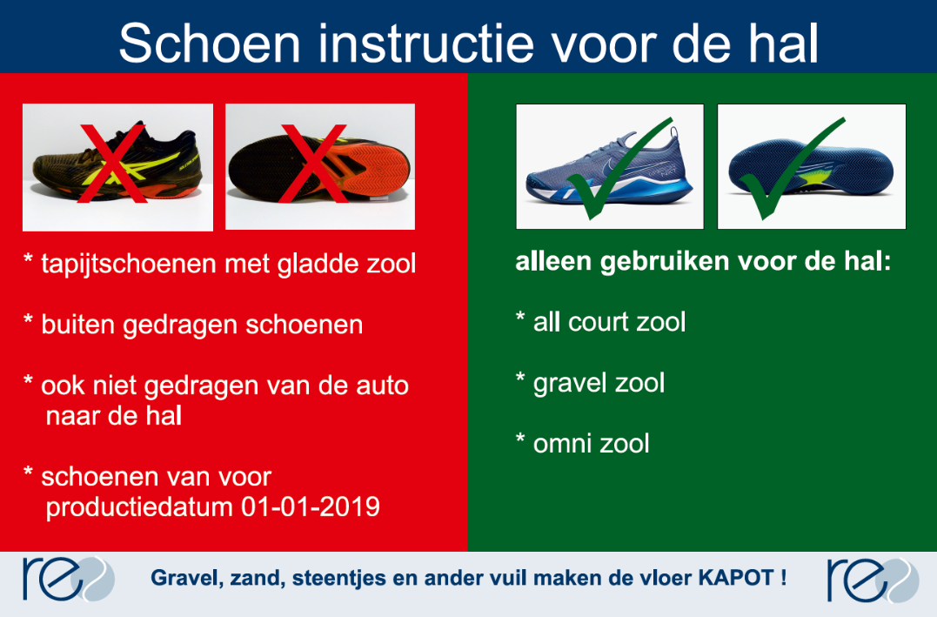

- Het bestuur van REO, alsmede de door hen aangewezen personen, hebben het recht personen die zich niet aan voornoemde regels houden het gebruik van de baan te ontzeggen.
- Bij herhaalde overtreding kan deze persoon de toegang tot de hal worden ontzegd, zonder recht op restitutie van betaalde huur.

Vaste verhuring
- De indoorbanen kunnen gedurende het winterseizoen op vaste momenten in de week gehuurd worden.
- REO garandeert dat de banen gedurende 24 weken voor de huurders beschikbaar zijn.
- Voor inschrijven zie de inschrijf en loting procedure.
- Niet REO leden betalen een verhoogd uurtarief ten opzichte van wel REO leden
- REO leden: De hoofdhuurder, en tenminste de helft van de medegebruikers, dient lid te zijn van de tennisvereniging REO
- Huurpenningen voor vaste verhuringen worden middels een incasso door de penningmeester geint.

Speciale verhuringen
- De indoorhal kan samen met de kantine worden gehuurd voor bijzondere gelegenheden, mits sprake is van een tennisactiviteit.
- Speciale verhuringen kunnen worden aangevraagd middels een mail naar halverhuur@reotennis.nl
- Met betrekking tot het gebruik van de kantine en bar gelden de volgende regels
  - Het is niet toegestaan zelf drinken mee te nemen
  - Koude hapjes (eventueel in buffetvorm), chips, pinda’s, etc. mogen zelf worden meegebracht.
  - Frituren is toegestaan, echter alleen de producten van de vereniging.
  - Indien de hal wordt gehuurd door niet-REO-leden, wordt door REO barbediening geregeld. Hiervoor wordt een vooraf vastgestelde vergoeding in rekening gebracht.
  - Indien de hal wordt gehuurd door REO-leden kunnen zij de barbezetting zelf verzorgen. Vooraf kan worden overeengekomen dat de barbediening tegen vergoeding door REO wordt geregeld.
  - De barbezetting duurt tot 24:00 uur; de laatste ronde is uiterlijk 23:45 uur

Ad Hoc verhuur
- Niet REO leden kunnen een baan reserveren en betalen middels Meet & Play
- REO Leden kunnen een baan reserveren en betalen via de REO Club App
- Niet REO leden betalen een verhoogd uurtarief ten opzichte van REO leden

Inschrijf- en loting procedure vaste verhuring winterseizoen 2026-2027

- De inschrijf procedure loopt van 15 juli tot 31 augustus 2026
- Inschrijving kan enkel en alleen middels gebruik van het inschrijf formulier.
- Het inschrijf formulier volledig ingevuld sturen naar halverhuur@reotennis.nl of het in postbus in het clubhuis deponeren. Niet REO leden kunnen zich alleen via de mail inschrijven.
- Na ontvangst wordt via de mail een ontvangstbevestiging verzonden aan de hoofdhuurder.
- Er kan slechts een (1) voorkeurs dag en tijdstip worden opgegeven.
- Per 1 september worden alle inschrijvingen ingedeeld volgens de opgegeven voorkeurs dag en tijdstip.
- Bij de indeling wordt er geen rekening gehouden met voorkeur voor banen (alle drie de banen zijn even goed), uit baanindelingen uit het verleden kunnen geen rechten ontleend worden.
- Indien er meerdere inschrijvingen zijn voor hetzelfde voorkeurmoment, vindt er een loting plaats.
Loting procedure
  - De loting wordt uitgevoerd door minimaal twee bestuursleden en geschiedt doormiddel van lootjes trekken.
  - Zijn er in totaal minder dan 5 inschrijvingen uitgeloot dan zal door een tweede loting bepaald worden in welke volgorde er in overleg met de hal administrateur een nieuwe voorkeur gekozen mag worden.
  - Zijn er in totaal meer dan 5 inschrijvingen uitgeloot dan zal er een overzicht gemaakt worden van de vrije mogelijkheden. En kunnen de teams opnieuw inschrijven en wordt er eventueel opnieuw geloot in geval van dubbele voorkeuren. Dit wordt door de hal administrateur met de hoofdhuurder besproken.
  - Personen en/of groepen mogen maar aan één (1) loting deel nemen, dit om te voorkomen dat op meerdere momenten wordt ingeschreven en daarmee de kans op inloten wordt vergroot.

- Nadat de banen zijn toegewezen aan de REO leden, worden de inschrijvingen van niet REO leden verwerkt in de volgorde van inschrijving.
- Hoofdhuurders worden op de hoogte gehouden van de voortgang.
- Voor 15 september ontvangt de hoofdhuurder een bevestiging van de huur met dag, tijdstip en baan.

Hal administrateur:
Jan Willem van der Valk
halverhuur@reotennis.nl
Tel: 06 2199 4561

